科技企业的创新生态与职业启示
——信电学院企业参观调研报告

姓名：蒋禹臣
学号：3240105726
专业班级：信工2402

今年暑假，我报名并参加了信电学院开设的“认知实践”课程，并随学院组织的企业走访队伍于2025年7月3日参访两家代表性科技企业：​TP-LINK（普联技术）与恒生微电子，这两家企业分别聚焦于通信硬件与金融科技领域的技术创新与人才需求，为我未来的职业规划提供了许多参考。
- TP-LINK：全球通信设备的研发与实践
在走访前我了解到，TP-LINK是全球领先的网络通信设备供应商，产品覆盖无线局域网、智能家居、工业互联网等领域，市场份额连续9年位居全球第一。 在参观过程中，负责带队的学长们将我们带到了TP-LINK的一个展厅，里面陈列了其主要产品，包括路由器、监控等。例如一位研发岗学长指着一台Wi-Fi 7路由器解释：“这款设备支持多频传输，但研发中最大的挑战是天线布局——既要保证信号覆盖，又要兼顾家居美观。”这让我意识到，硬件设计需平衡性能与用户体验，而非单纯追求参数等等。从这其中我了解到TP-LINK的相关技术已位居世界前列，而他们仍然不断的去挑战全新的领域，也警示我们在平常生活中不仅仅要了解自己的长处，更要学会向自己的短处发出挑战。
在参观结束后，学长们将我们带到一个会议室，在那里，他用PPT的形式向我们展示了TP-LINK的发展历史和未来前景。在这里我意识到作为一名信息工程专业的学生，TP-LINK可以说是非常契合我们自身的学习内容，也正因如此，TP-LINK在此次参观后可以说成为我未来可能的一个目标。

二、恒生微电子：金融科技的垂直领域创新
在前往参观前，我了解到的恒生微电子（恒生电子子公司）是专注于金融芯片与嵌入式系统的一家金融科技公司，他们为证券、银行等机构提供底层硬件支持，其最著名的高频交易加速卡延迟甚至可以低于5微秒。
在参观过程中，恒生方面负责的学长则是将我们带到了会议室，为我们讲述了恒生的前世今生，在这之中我了解到恒生科技诞生于上世纪90年代的金融炒股热潮，几位工程师为了实现更加方便快捷的“赛博炒股”一同建立了恒生，而同为信电学院毕业的学长如今从事着算法工程师的职位，这提醒我们未来的工作岗位可能和自己的专业并非强关联，我们仍然要保持如履薄冰的心态，多多地为实打实提升自己而去学习。
在接下来的介绍中，我认识到恒生微电子是当今一个显著的交叉学科的例子。例如身为一名技术工程师，同样需要了解金融相关的知识才能更好的去编写代码。而如果是一名业务部门的职员，同样需要了解一定的理论知识才能更好的对接客户和技术端。

对比分析：技术偏向与职业能力提升

显然在本次企业走访中有许多我们能够学习的，两家企业最大的区别是TP-LINK更偏向硬件方向的应用，和我本人所学习的专业相关性也很高；而恒生则更加偏向于代码、算法方面的内容，而这些可能是在未来专业课程的学习中不一定会涉及的内容，这也更加警醒我们：在以后的职业规划中，我们可能从事的职业和自己学习的专业有一定出入，所以，在平日中，我们应该多多拓展自己的知识面，同时加强自己的学习能力，争取能在时机到来时能有效应对。
同时，我们也应该学会构建“T型能力”图谱：纵向方面，能够深挖自己专业的知识，例如更加深入地学习电路设计、嵌入式开发等内容；横向方面，可以多多了解其他领域，例如计算机科学与技术、软件工程、甚至是金融经济方面的知识。
结语
从TP-LINK的全球化智造到恒生微电子的金融硬科技，两家企业印证了专业化、场景化已成为技术创新的核心路径。作为信电学子，需在夯实技术根基的同时，深入理解产业逻辑，方能成为驱动“中国智造”的复合型工程师。本次调研不仅是一次技术认知升级，更是一场关于职业使命的重塑之旅。在这次走访企业中，我感受到的不仅仅是各个企业所代表技术的飞速发展，更是国家“科技强国”战略的体现。如今，新时代的车轮滚滚向前，这次现场调研所带给我的，不仅仅是对自身未来职业规划的认知刷新与重置，更是对国家发展乃至人类文明发展的新视野，也鼓励我们不断地挑战自己，随着时代发展不断向前！
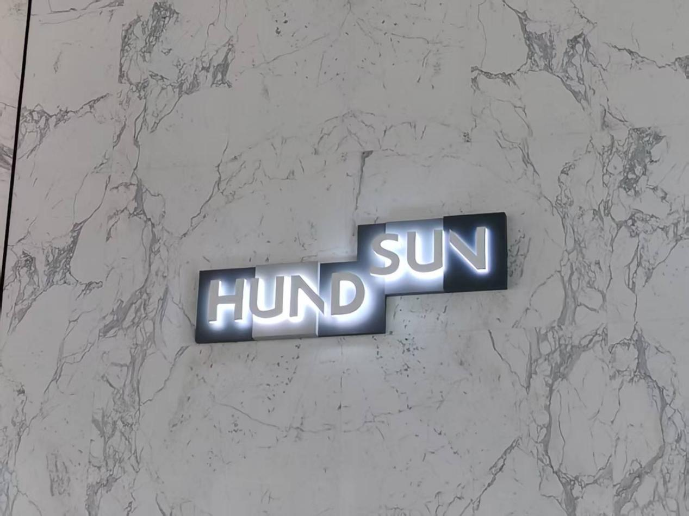
照片1恒生大楼的Logo
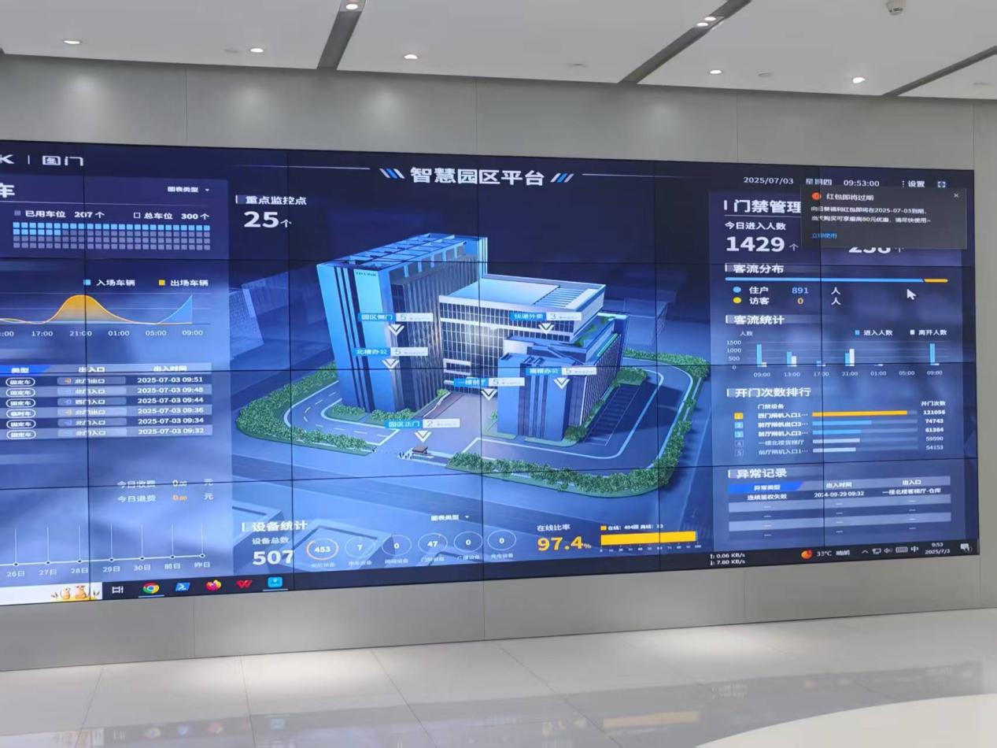
照片2 TP-LINK的智慧园区平台

